Schritt-für-Schritt Anleitung: Windows 7 per USB-Stick installieren
Sie würden gerne Windows 7 installieren, aber Ihr PC besitzt weder ein internes noch externes DVD-Laufwerk? In dieser Anleitung zeigen wir Ihnen, wie Sie trotzdem mit Hilfe eines geeigneten USB-Sticks Windows 7 installieren können.
Windows 7 per USB-Stick zu installieren besitzt sogar mehrere Vorteile gegenüber der herkömmlichen Variante per DVD: USB-Sticks sind wesentlich kleiner als eine DVD, die Installation geht über USB wesentlich schneller und Sie können auf ein DVD Laufwerk verzichten.
Voraussetzungen
Folgendes wird für die Installation von Windows 7 per USB Stick benötigt:
- Ein PC mit Windows Vista oder Windows 7 Betriebssystem (in dieser Anleitung wird das tool DISKPART verwendet, welches unter Windows XP leider keine USB Sticks unterstützt)
- Eine original Windows 7 DVD (oder ein im Microsoft Store erworbenes Image (.ISO-Datei) von Windows 7)
- Ein USB Stick mit mindestens 4 Gigabyte Speicherplatz frei.
Außerdem muss der PC, auf dem Sie Windows 7 installieren möchten, das Booten von einem USB Laufwerk unterstützen. Diese Funktion kann im BIOS des jeweiligen PCs eingestellt werden. Wenn Sie sich nicht sicher sind, ob Ihr PC diese Funktion unterstützt oder wie Sie sie aktivieren, so schlagen Sie bitte in dem mitgelieferten Handbuch Ihres PCs nach.
1. Schritt: Eingabeaufforderung und DISKPART starten
Als Erstes schließen Sie bitte den USB-Stick an Ihren PC an und öffnen die Eingabeaufforderung. Klicken Sie dafür auf Start -> Alle Programme -> Zubehör, dann mit einem rechten Mausklick auf Eingabeaufforderung und „Als Administrator ausführen“.
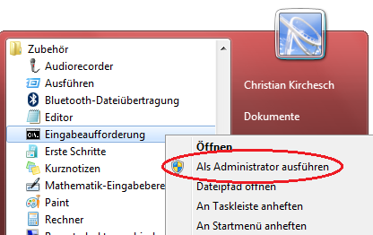
Mit einem rechten Mausklick die Eingabeaufforderung als Administrator ausführen.
Als Nächstes wird das Programm DISKPART gestartet und die Datenträger Nummer des USB- Sticks ermittelt. Geben Sie dafür in der zuvor geöffneten Eingabeaufforderung nacheinander die beiden folgenden Befehle ein:
Diskpart <mit Eingabetaste bestätigen>
list disk <mit Eingabetaste bestätigen>
Alle angeschlossenen Datenträger werden nun in einer Liste aufgeführt. Bitte notieren Sie sich die zugeordnete Nummer des USB-Sticks (in diesem Beispiel Datenträger Nr.1 mit 7657 Megabyte, entspricht einem 8 Gigabyte USB-Stick):
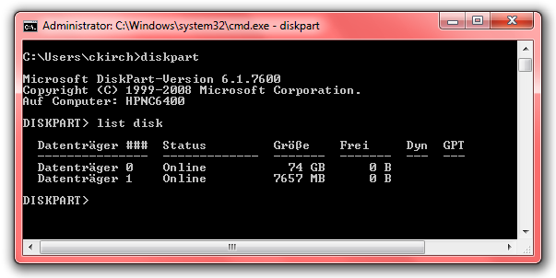Durch die Eingabe von “DISKPART” und “LIST DISK” ermitteln Sie die Datenträger Nr. des USB-Sticks.
2. Schritt: Mit DISKPART den USB-Stick formatieren
Im nächsten Schritt wird mit dem Programm DISKPART der USB-Stick formatiert und für die Verwendung als Bootgerät vorbereitet.
Bitte beachten Sie: In diesem Beispiel wird die Datenträger Nr. 1 verwendet. Vergewissern Sie sich, dass Sie für Ihre Installation die richtige Datenträger Nummer auswählen. Sichern Sie bitte zuvor auch alle Daten von dem gewählten USB-Stick, da dieser in den folgenden Schritten vollständig gelöscht und formatiert wird.
Geben Sie bitte die folgenden Befehle in DISKPART ein:
select disk 1
clean
create partition primary
select partition 1
active
format fs=fat32 quick
assign
exit
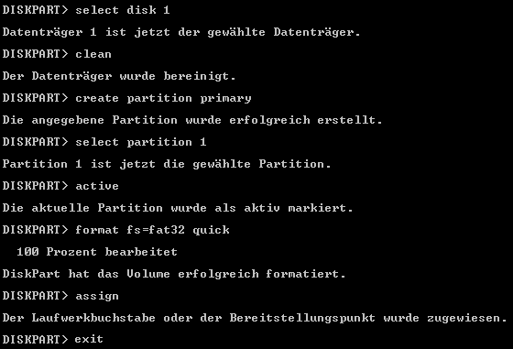Formatieren Sie den USB-Stick mit DISKPART und den oben aufgeführten Befehlen.
3. Schritt: USB-Stick bootfähig machen
Um von dem vorbereiteten USB-Stick später die Windows 7 Installation starten zu können, muss dieser zuerst bootfähig gemacht werden. Dafür benötigen wir das Programm BOOTSECT aus dem Verzeichnis /Boot auf der Windows 7 DVD (oder einer Windows Vista DVD, dort ist das Programm auch enthalten).
- Legen Sie zunächst die Windows 7 DVD in das DVD Laufwerk ein
- Wechseln Sie wieder in das Fenster mit der Eingabeaufforderung
- Geben Sie den Laufwerksbuchstaben Ihres DVD-Laufwerks ein (in den meisten Fällen Laufwerk „d:“) und wechseln Sie in das Verzeichnis „Boot“ durch die folgenden Befehle:
d:
cd boot
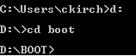
- Mit dem Programm BOOTSECT können USB-Sticks bootfähig gemacht werden. Für diesen Schritt benötigen Sie den Laufwerksbuchstaben, der Ihrem USB-Stick zugeordnet wurde. Wenn Sie sich nicht sicher sind, klicken Sie auf START und COMPUTER. In unserem Beispiel hat der USB-Stick den Laufwerksbuchstaben G:
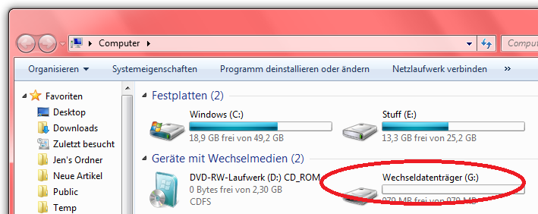Über START -> COMPUTER ermitteln Sie Laufwerksbuchstaben Ihres USB-Sticks.

- Wenn Sie den richtigen Laufwerksbuchstaben ermittelt haben geben Sie bitte folgenden Befehl in der Eingabeaufforderung ein:
bootsect /nt60 <LAUFWERKSBUCHSTABE:> (in diesem Beispiel g:)
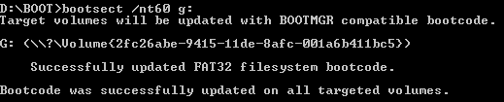Verwenden Sie das Programm BOOTSECT auf der Windows Vista oder Windows 7 DVD um USB-Sticks bootfähig zu machen.

4. Schritt: Installationsdateien für Windows 7 auf USB-Stick kopieren
Öffnen Sie den Windows Explorer (START -> ALLE PROGRAMME -> ZUBEHÖR) und markieren Sie den gesamten Inhalt der Windows 7 DVD und verschieben Sie ihn nach links auf den USB-Stick:
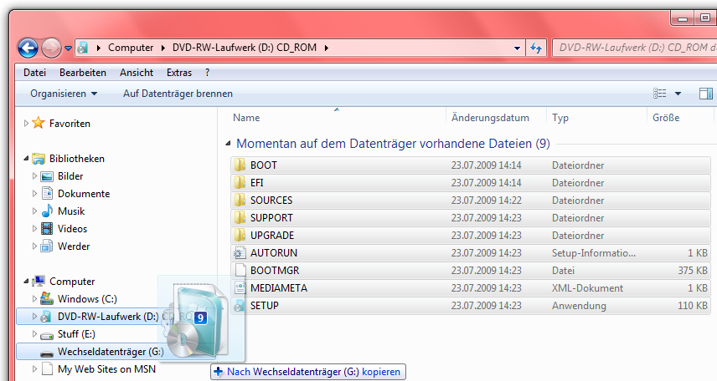Kopieren Sie bitte mit drag&drop die Dateien von der Windows 7 DVD auf den USB-Stick.
Bitte beachten Sie: Falls Sie im Microsoft Store ein Windows 7 Image als .ISO Datei erworben und heruntergeladen haben (und daher keine Windows 7 DVD zur Hand haben), so kann auch diese ISO-Datei verwendet werden. Dafür müssen Sie lediglich mit einem geeigneten Programm (z.B. WinZip oder WinRAR) die ISO Datei öffnen und die enthaltenen Dateien und Ordner in ein angegebenes Verzeichnis entpacken.
5. Schritt: Vom USB-Stick booten
- Schließen Sie den USB-Stick an dem PC an, auf dem Sie Windows 7 installieren möchten
- Starten Sie den PC neu
- Drücken Sie gleich beim ersten Bildschirm die Taste F12 (Bitte beachten Sie: In den meisten Fällen wird durch die Taste F12 das sogenannte Bootmenü aufgerufen, in dem Sie auswählen können, von wo Sie booten möchten. Sollte dieses Bootmenü bei Ihrem PC durch eine andere Taste als F12 aufgerufen werden müssen, so schlagen Sie bitte in der Bedienungsanleitung Ihres PCs nach)
- Wählen Sie mit den Pfeiltasten den USB-Stick als Bootgerät aus und bestätigen Sie mit der Eingabetaste
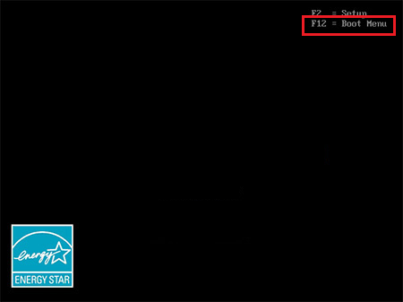
Achten Sie beim Neustart auf den Bildschirm Ihres Computers: Häufig wird auch angezeigt, durch welche Taste (in der Regel F12) das Startmenü (auf Englisch „Boot Menu“) aufgerufen werden kann.

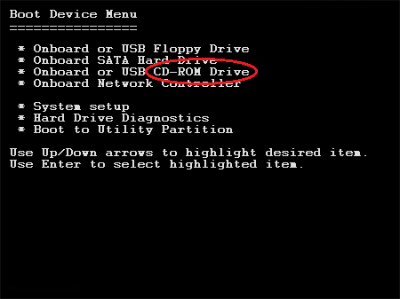
Beispiel eines Startmenüs: Bitte wählen Sie das DVD-Laufwerk aus um von der Windows 7 DVD zu starten.

Wenn dieser Bildschirm angezeigt wird, drücken Sie bitte eine beliebige Taste um die Installation zu starten.

Abschließend sollte nun die Windows 7 Installation beginnen:

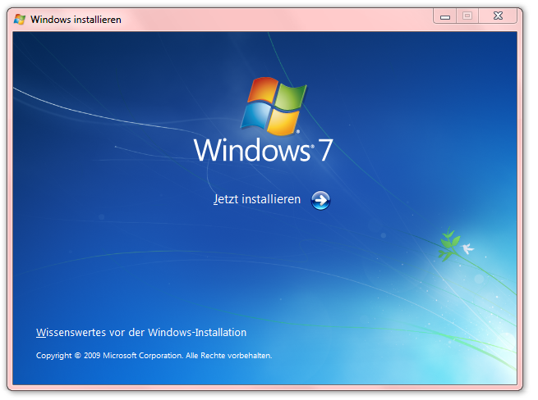
Die Windows 7 Installation kann beginnen.

Hilfe benötigt?
Im Microsoft Answers Forum können Sie sich mit anderen Anwendern austauschen und weitere Hilfe von Microsoft beziehen.

Christian Kirchesch
International Site Manager / Windows International Online
tel: +49 (0)89 3176-5466
fax: +49 (0)89 3176-2790
Microsoft Deutschland GmbH
Konrad-Zuse-Str. 1, 85716 Unterschleißheim
http://windows.microsoft.com
Geschäftsführer: Achim Berg (Vorsitzender), Marcel Schneider, Benjamin O. Orndorff,
Keith Dolliver . Amtsgericht München, HRB 70438.

